房 产 信 息 表
小区名称 |  | 翠苑新村三区 |  | 区 域 | 杭州市西湖区
地 址 |  | 杭州市西湖区翠苑新村三区53幢4单元603室房产
户 型 |  | 3室1厅1厨1卫 |  | 楼 层 | 6/6（所在楼层/总楼层数）
建筑面积 |  | 66.52㎡ |  | 套内建筑面积 | 61.98/㎡
建筑年代 |  | 约1987年 |  | 房屋朝向 | 东西
起拍单价 |  | 约21800元/平方米 |  | 费用状况  （物管费等） | /
起 拍 价 |  | 1450100.00 |  | 停车位状况 | 紧张
装 修 情 况 | 装修程度 |  | □毛坯 R简易装修 □中档装修 □高档装修
装 修 情 况 | 室内配  套设施 |  | 采光良好，保养一般，属完好房。
周边配套 |  |  | 周围有大型商超，农贸市场，银行，医院，幼儿园等，生活设施一应俱全，非常方便。
交通路线 |  |  | 地铁2号线学院路站、10号线古翠路站。
户型图 |  |  | 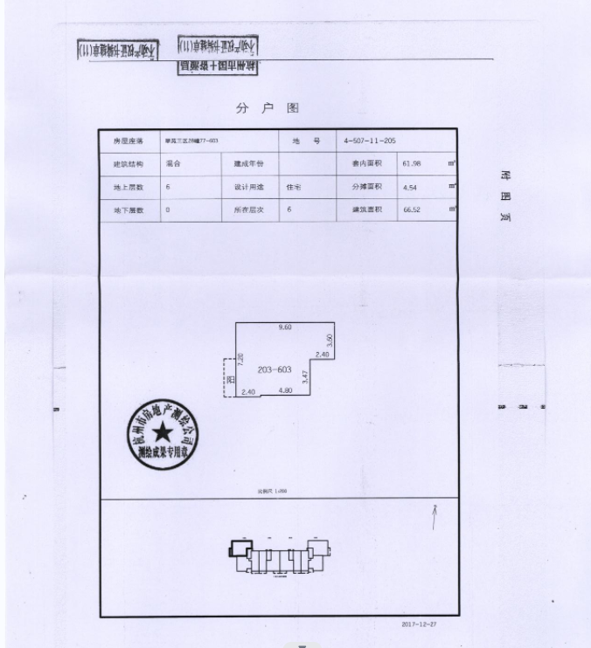
其他情况 |  |  | 本表信息均为参考性意见，不构成对标的物的任何担保，标的物的状态、品质均以现场实物为准。

